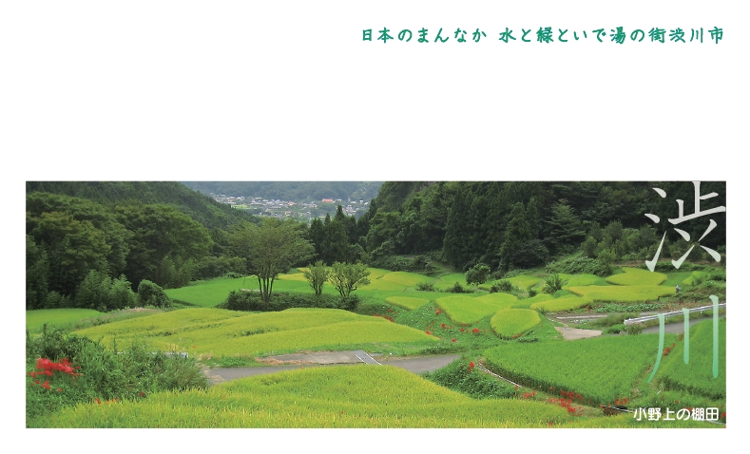  職名 ○○ ○○○  ○○○株式会社○○○部○○○係  〒000-0000 ○○県○○市○○00番地 ℡0000-00-0000 FAX0000-00-0000  E-mail ○○○○○@○○○○○○○.jp URL http://www.○○○○○○○.jp | 職名 ○○ ○○○  ○○○株式会社○○○部○○○係  〒000-0000 ○○県○○市○○00番地 ℡0000-00-0000 FAX0000-00-0000  E-mail ○○○○○@○○○○○○○.jp URL http://www.○○○○○○○.jp
職名 ○○ ○○○  ○○○株式会社○○○部○○○係  〒000-0000 ○○県○○市○○00番地 ℡0000-00-0000 FAX0000-00-0000  E-mail ○○○○○@○○○○○○○.jp URL http://www.○○○○○○○.jp | 職名 ○○ ○○○  ○○○株式会社○○○部○○○係  〒000-0000 ○○県○○市○○00番地 ℡0000-00-0000 FAX0000-00-0000  E-mail ○○○○○@○○○○○○○.jp URL http://www.○○○○○○○.jp
職名 ○○ ○○○  ○○○株式会社○○○部○○○係  〒000-0000 ○○県○○市○○00番地 ℡0000-00-0000 FAX0000-00-0000  E-mail ○○○○○@○○○○○○○.jp URL http://www.○○○○○○○.jp | 職名 ○○ ○○○  ○○○株式会社○○○部○○○係  〒000-0000 ○○県○○市○○00番地 ℡0000-00-0000 FAX0000-00-0000  E-mail ○○○○○@○○○○○○○.jp URL http://www.○○○○○○○.jp
職名 ○○ ○○○  ○○○株式会社○○○部○○○係  〒000-0000 ○○県○○市○○00番地 ℡0000-00-0000 FAX0000-00-0000  E-mail ○○○○○@○○○○○○○.jp URL http://www.○○○○○○○.jp | 職名 ○○ ○○○  ○○○株式会社○○○部○○○係  〒000-0000 ○○県○○市○○00番地 ℡0000-00-0000 FAX0000-00-0000  E-mail ○○○○○@○○○○○○○.jp URL http://www.○○○○○○○.jp
職名 ○○ ○○○  ○○○株式会社○○○部○○○係  〒000-0000 ○○県○○市○○00番地 ℡0000-00-0000 FAX0000-00-0000  E-mail ○○○○○@○○○○○○○.jp URL http://www.○○○○○○○.jp | 職名 ○○ ○○○  ○○○株式会社○○○部○○○係  〒000-0000 ○○県○○市○○00番地 ℡0000-00-0000 FAX0000-00-0000  E-mail ○○○○○@○○○○○○○.jp URL http://www.○○○○○○○.jp

